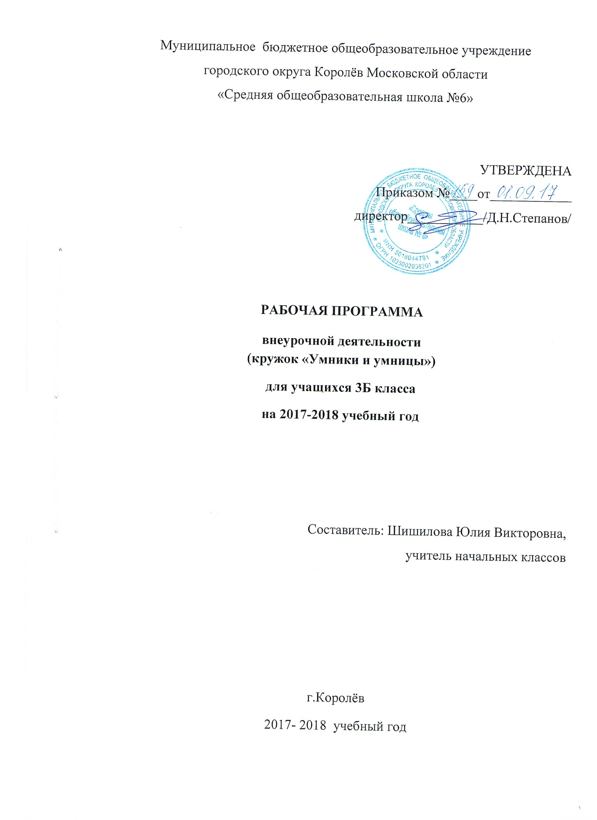

ПОЯСНИТЕЛЬНАЯ ЗАПИСКА
Рабочая программа кружка " Умники и умницы " для внеурочной деятельности составлена в соответствии с письмом Министерства образования и науки РФ от 12.05.2011 №03-296 "Об организации внеурочной деятельности при введении федерального государственного образовательного стандарта общего образования" и на основе Основной образовательной программы начального общего образования МБОУ СОШ №6.
Рабочая программа кружка «Умники и умницы» ориентирована на учащихся 3 класса и реализует задачи общеинтеллектуального направления развития школьников. Тематическое планирование рассчитано на 1 учебный час в неделю, что составляет 34 учебных часа в год.
Для занятий МБОУ СОШ №6 выбрана программа внеурочной деятельности автора О.А.Холодовой. Умники и умницы». – Москва: РОСТ книга, 2011 г.
Цели данного курса:
-развитие познавательных способностей учащихся на основе системы развивающих занятий.
- расширение зоны ближайшего развития ребенка и последовательный перевод ее в непосредственный актив, то есть в зону актуального развития.
Основные задачи курса:
-развитие мышления в процессе формирования основных приемов мыслительной деятельности: анализа, синтеза, сравнения, обобщения, классификации, умение выделять главное, доказывать и опровергать, делать несложные выводы;
-развитие психических познавательных процессов: различных видов памяти, внимания, зрительного восприятия, воображения;
-развитие языковой культуры и формирование речевых умений: четко и ясно излагать свои мысли, давать определения понятиям, строить умозаключения, аргументировано доказывать свою точку зрения;
-формирование навыков творческого мышления и развитие умения решать нестандартные задачи;
-развитие познавательной активности и самостоятельной мыслительной деятельности учащихся;
-формирование и развитие коммуникативных умений: умение общаться и взаимодействовать в коллективе, работать в парах, группах, уважать мнение других, объективно оценивать свою работу и деятельность одноклассников;
-формирование навыков применения полученных знаний и умений в процессе изучения школьных дисциплин и в практической деятельности.
Таким образом, принципиальной задачей предлагаемого курса является именно развитие познавательных способностей и общеучебных умений и навыков, а не усвоение каких-то конкретных знаний и умений.

Планируемые результаты
Ученики научатся:
- описывать признаки предметов и узнавать предметы по их признакам;
- выделять существенные признаки предметов;
- сравнивать между собой предметы, явления;
- обобщать, делать несложные выводы;
- классифицировать явления, предметы;
- определять последовательность событий;
- судить о противоположных явлениях;
- давать определения тем или иным понятиям;
- определять отношения между предметами типа «род» - «вид»;
- выявлять функциональные отношения между понятиями;
- выявлять закономерности и проводить аналогии.

Ученики получат возможность научиться:
- определять и высказывать под руководством педагога самые простые общие для всех людей правила поведения при сотрудничестве (этические нормы).
- в предложенных педагогом ситуациях общения и сотрудничества, опираясь на общие для всех простые правила поведения, делать выбор, при поддержке других участников группы и педагога, как поступить.
- определять и формулировать цель деятельности с помощью учителя.
- совместно с учителем и другими учениками давать эмоциональную оценку деятельности товарищей.
- перерабатывать полученную информацию: сравнивать и группировать такие математические объекты, как числа, числовые выражения, равенства, неравенства, плоские геометрические фигуры.
- преобразовывать информацию из одной формы в другую: составлять математические рассказы и задачи на основе простейших математических моделей (предметных, рисунков, схематических рисунков, схем); находить и формулировать решение задачи с помощью простейших моделей (предметных, рисунков, схематических рисунков, схем).
- выполнять различные роли в группе (лидера, исполнителя, критика).

Календарно-ТЕМАТИЧЕСКОЕ ПЛАНИРОВАНИЕ

умники и умницы 3 КЛАСС (34 ЧАСА)
№ | Дата |  | Тема урока
 | План. | Факт.
1 | 06.09 |  | Выявление уровня развития познавательных способностей.
2 | 13.09 |  | Развитие концентрации внимания.
3 | 20.09 |  | Тренировка внимания. Совершенствование мыслительных операций.
4 | 27.09 |  | Тренировка слуховой памяти.
5 | 04.10 |  | Тренировка зрительной памяти.
6 | 11.10 |  | Обучение поиску закономерностей.
7 | 18.10 |  | Совершенствование воображения. Ребусы.
8 | 25.10 |  | Развитие быстроты реакции.
9 | 08.11 |  | Развитие концентрации внимания.
10 | 15.11 |  | Тренировка внимания.
11 | 22.11 |  | Тренировка слуховой памяти.
12 | 29.11 |  | Тренировка зрительной памяти.
13 | 06.12 |  | Развитие логического мышления.
14 | 13.12 |  | Совершенствование воображения. Ребусы.
15 | 20.12 |  | Развитие быстроты реакции.
16 | 27.12 |  | Развитие концентрации внимания.
17 | 17.01 |  | Тренировка внимания.
18 | 24.01 |  | Тренировка слуховой памяти.
19 | 31.01 |  | Тренировка зрительной памяти.
20 | 07.02 |  | Обучение поиску закономерностей
21 | 14.02 |  | Совершенствование воображения. Ребусы.
22 | 21.02. |  | Развитие быстроты реакций.
23 | 28.02 |  | Развитие концентрации внимания
24 | 07.03 |  | Тренировка внимания.
25 | 14.03 |  | Тренировка слуховой памяти.
26 | 21.03 |  | Тренировка зрительной памяти.
27 | 04.04 |  | Обучение поиску закономерностей
28 | 11.04 |  | Совершенствование воображения. Логические задачи.
29 | 18.04 |  | Развитие быстроты реакции.
30 | 25.04 |  | Развитие концентрации внимания.
31 | 02.05 |  | Тренировка внимания.
32 | 16.05 |  | Тренировка слуховой памяти.
33 | 23.05 |  | Совершенствование воображения.
34 | 30.05 |  | Конкурс эрудитов
Итого: 34 часа

Рассмотрено на заседании ШМО СОГЛАСОВАНО учителей начальных классов зам.директора по УВР Протокол № …….от………… МБОУ СОШ №6 Руководитель ШМО…………… …………………… /Е.А.Смаглий/ /Е.А.Смаглий/

